7-Mavzu: Mashinali o‘qitish asoslari va algoritmlar.
1-mashg‘ulot. Mashinali o‘qitish algoritmlari haqida umumiy tushuncha.
O‘quv savollari:
1. Mashinali o‘qitish algoritmlari haqida umumiy tushuncha
2. Nazoratli (Supervised) o‘rganish algoritmlari (Linear Regression, Logistic Regression)
3. Nazoratsiz (Unsupervised) o‘rganish algoritmlari (K-means Clustering).

1. Mashinali o‘qitish algoritmlari haqida umumiy tushuncha
Mashinalarni o‘qitish — sun'iy intellektning bir tarmog‘i bo‘lib, kompyuterlarga har bir vazifani aniq dasturlashni talab qilmasdan, ma'lumotlardan o‘rganish imkonini beruvchi modellar va algoritmlar yaratishga qaratilgan. Sodda qilib aytganda, ML tizimlarga ma'lumotlardan o‘rganish orqali insonlar kabi o‘ylash va tushunishni o‘rgatadi.

Misol:
- Sizda ko‘plab uylar narxi va ularning maydoni haqida ma’lumot bor. Kompyuter shu ma’lumotlardan o‘rganadi va siz unga yangi uyning maydonini bersangiz, taxminiy narxini aytib beradi.
- Yoki kompyuter ko‘plab mushuk va it rasmlarini ko‘rsa, keyin yangi berilgan rasmning mushuk yoki it ekanini aniqlay oladi.
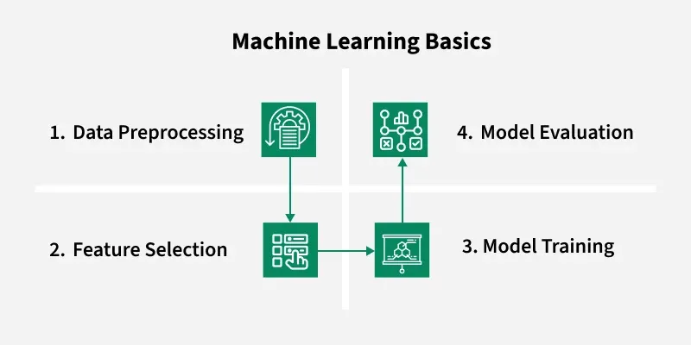

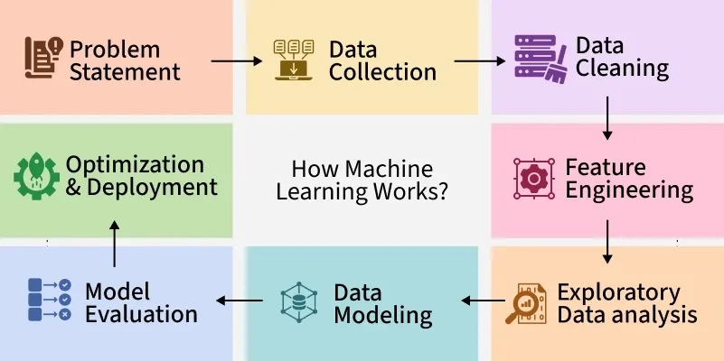

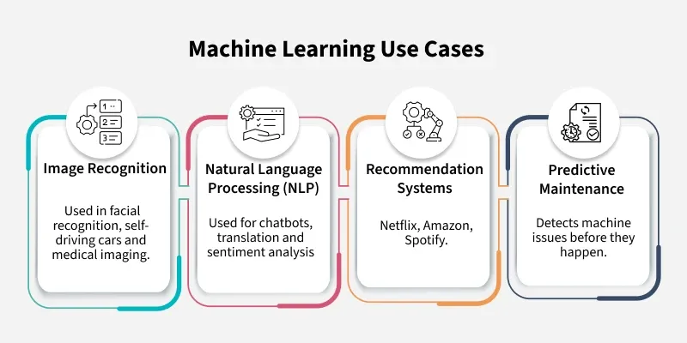

Mashinalarni o‘qitish asosan uchta asosiy turga bo‘linadi:
- Nazoratli (Supervised),
- Nazoratsiz (Unsupervised)
- Mustahkamlovchi (Reinforcement) o‘qitish
shuningdek, ikki qo‘shimcha tur mavjud:
- Yarim-nazoratsiz (Semi-Supervised)
- O‘z-o‘zini nazorat qiluvchi (Self-Supervised) o‘qitish .
Nazoratli o‘qitish: Modelni oldindan belgilangan ma'lumotlar yordamida o‘rgatib, yangi ma'lumotlarni to‘g‘ri tasniflash yoki prognoz qilish imkonini beradi.
Nazoratli o‘qitishga oddiy misollar:
- Spam va spam bo‘lmagan xabarlar: Agar sizda spam va spam bo‘lmagan xabarlar bilan belgilangan ma'lumotlar bo‘lsa, modelni o‘rgatib, yangi xabarlarning spam yoki emasligini aniqlash mumkin.
- Rasmni tasniflash: Agar sizda turli hayvonlarning rasmlari (masalan, mushuk va it rasmlari) bilan belgilangan ma'lumotlar bo‘lsa, model yangi rasmni mushuk yoki it deb tasniflaydi.
Bu usulda modelga belgilangan ma'lumotlar yordamida o‘rganish imkoniyati beriladi, shunda u yangi ma'lumotlarni to‘g‘ri tasniflay oladi.
Nazoratsiz o‘qitish: Belgilanmagan ma'lumotlar ustida ishlaydi va ularning ichidan naqshlar yoki guruhlarni aniqlashga yordam beradi. Bu usulda, ma'lumotlar oldindan tasniflanmagan bo‘ladi, lekin model ular orasidagi o‘xshashliklarni topib, ularni guruhlarga ajratadi.
Misollar:
- Klasterlash: Agar sizda mijozlar haqida ma'lumotlar (masalan, yosh, daromad va boshqa xususiyatlar) bo‘lsa, lekin ularni oldindan guruhlarga ajratmagan bo‘lsangiz, model bu ma'lumotlardan o‘xshash xususiyatlarga ega mijozlarni guruhlashni amalga oshiradi (masalan, yuqori daromadli yoshlar, o‘rta daromadli o‘rta yoshlilar va h.k.).
- O‘lchamlarni kamaytirish: Agar ma'lumotlar juda katta bo‘lsa va uning ko‘plab xususiyatlari (ustunlari) bo‘lsa, model ma'lumotlardagi asosiy naqshlarni topib, kerakli xususiyatlarni ajratib, ma'lumotni osonroq ishlash uchun soddalashtiradi. Masalan, rasmni kichikroq va samaraliroq shaklda taqdim etish.
Mustahkamlovchi o‘qitish: Sinov va xato orqali mukofotlarni maksimal darajada oshirishni o‘rganadi, qaror qabul qilish vazifalarida ideal hisoblanadi.
Eslatma: Quyidagi turlar asl uchta asosiy ML turiga kirmasa-da, ular real dunyo dasturlarida, ayniqsa chuqur o‘rganishda, tobora muhimroq bo‘lib bormoqda.
Qo‘shimcha turlar:
O‘z-o‘zini nazorat qiluvchi o‘qitish: O‘z-o‘zini nazorat qiluvchi o‘qitish ko‘pincha nazoratsiz o‘qitishning bir qismi sifatida qaraladi, lekin u katta o‘lchamdagi modellarni o‘rganishda muvaffaqiyatli bo‘lib, o‘zining mustaqil sohasiga aylandi. Bu usul ma'lumotlardan o‘z belgilari yaratiladi, qo‘lda belgilash talab qilinmaydi.
Yarim-nazoratsiz o‘qitish: Ushbu usul kichik miqdordagi belgilangan ma'lumotlarni katta miqdordagi belgilamagan ma'lumotlar bilan birlashtiradi. Bu usul, agar ma'lumotlarni belgilash qimmat yoki vaqtni talab qilsa, foydalidir.

2. Nazoratli (Supervised) o‘rganish algoritmlari
Nazoratli o‘qitishda ma’lumotlar belgilangan (label) bo‘ladi. Ya’ni har bir misolda javob oldindan ma'lum.
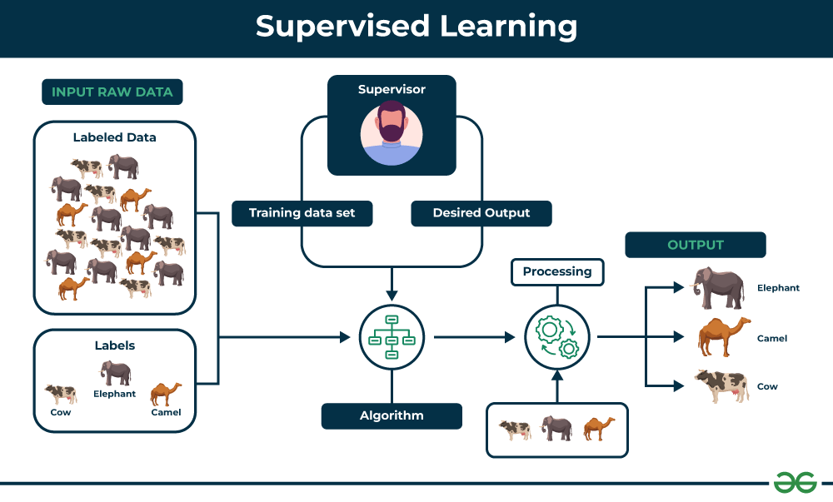

Nazoratli o‘qitishga misollar:
- Uylar narxi ma’lumotlarida:
  - kirish: maydon, xonalari soni
  - chiqish (label): uy narxi
- Elektron pochtada xabarlar:
  - kirish: xabar matni
  - chiqish: spam yoki spam emas

Linear Regression (Chiziqli regressiya)
Vazifasi: sonli qiymatni bashorat qilish.

Oddiy misol:
- Uy narxini maydonga qarab topish.
Qanday ishlaydi?
Model nuqtalarga eng mos keladigan to‘g‘ri chiziqni topadi va shu chiziq orqali bashorat qiladi.

Logistic Regression
Nomi “regressiya” bo‘lsa ham, bu tasniflash algoritmi.
Vazifasi: ikkita sinfdan birini tanlash: ha/yo‘q, 1/0, mavjud/noma’lum.

Oddiy misollar:
- Xabar spam yoki spam emas?
- Kasallik testi musbat yoki manfiy?
- Talaba o‘tadi yoki yiqiladi?
U chiziqli regressiyaga o‘xshash ishlaydi, lekin natijani 0 va 1 oralig‘ida qaytaradi, keyin 0.5 dan yuqori bo‘lsa — 1, past bo‘lsa — 0 deb qaror qiladi.

3. Nazoratsiz (Unsupervised) o‘rganish algoritmlari
Bu turda ma’lumot belgilangan emas — ya’ni javoblar yo‘q. Model o‘zi mustaqil ravishda ma’lumotdagi tartib va guruhlarni topadi.
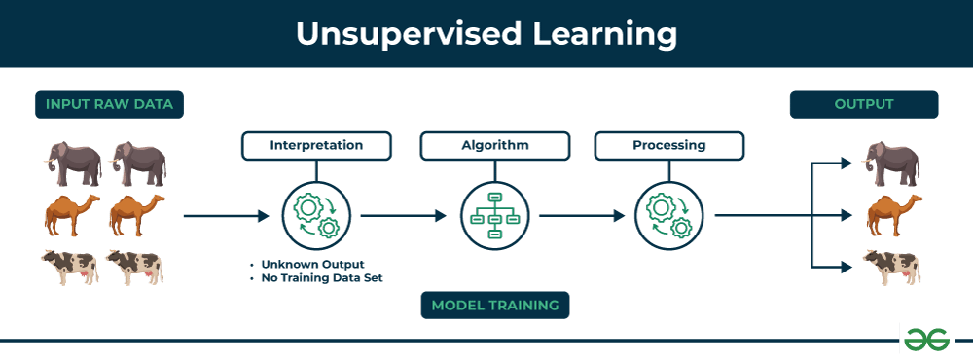

Oddiy misollar:
- Marketingda mijozlarni o‘xshash xarid odatlariga qarab guruhlarga ajratish.
- Rasm ma’lumotlaridagi asosiy naqshlarni topish.
- Katta ma’lumotlar to‘plamini soddalashtirish.

K-Means Clustering (K-means klasterlash)
Vazifasi: o‘xshash ma’lumotlarni klasterlarga (guruhlar) ajratish.

Qanday ishlaydi?
- Model k nechta guruh bo‘lishini tanlaydi (masalan, 3 ta).
- Ma’lumotlar orasidan 3 ta tasodifiy nuqta tanlaydi (markaz sifatida).
- Har bir ma’lumot qaysi markazga yaqin bo‘lsa, o‘sha guruhga kiradi.
- Markazlar yangilanadi va jarayon takrorlanadi.

Oddiy misol:
Do‘kon mijozlarining yosh va daromad ma’lumotlari bor, lekin hech qanday belgi yo‘q. K-means ularni quyidagicha ajratishi mumkin:
- past daromadli yoshlar
- o‘rta daromadli o‘rta yoshlar
- yuqori daromadli katta yoshlar
Model buni o‘zi aniqlaydi — hech kim unga “bu mijoz bu guruhdan” deb aytmaydi.

Yakuniy xulosa
Algoritm turi | Ma’lumot turi | Maqsad | Misol
Supervised | Belgilangan | Bashorat yoki tasniflash | Uy narxi, spam aniqlash
Unsupervised | Belgilanmagan | Naqsh va guruhlarni topish | Mijozlarni guruhlash
Linear Regression | Supervised | Sonli bashorat | Uy narxi
Logistic Regression | Supervised | Ikkilik tasnif | Spam/spam emas
K-means | Unsupervised | Guruhlash | Mijoz segmentlari

